### 团队组队与选题

#### 团队组队与展示

根据4-6人的组队要求，每个队伍发表一篇报告，包括：

（1）给出队名（最好能够体现项目内容，要求有亮点与个性);；

（2）队员学号姓名（标记组长）；

（3）拟作的团队项目一句话描述；

（4）队员风采：介绍每一队员的风格、擅长的技术、编程的兴趣、希望的软工角色(开发、测试、PM等)、一句话宣言等；请阅读第7章：MSF（Microsoft Solution Framework），理解MSF的9点的基本原则，例如：

1）为共同的远景而工作

2）充分授权和信任

3）各司其职，为项目共同负责

（5）团队的首次合照（有图有真相，合照风格可以发挥创意）；

（6）团队的特色描述，主要描述有别于其他所有团队的特点或核心竞争力，言简意赅。

#### 二、团队选题

1. 每个团队根据三选题范围作出选择，拟定本团队的项目

2. 确定之后每个团队需要写描述要做的究竟是什么系统，预期的用户量是多少。

3. NABCD 写作，视频（加分）

请同学们把自己项目的NABCD 都写出来。

a. 列成详细的条目，用具体的事实和分析说明。

b. 把这些要点都组合成为一段话 -- 当你要向别人兜售你的项目的时候， 你通常只有很短的时间 （电梯演说），能否自然而有条理地把项目说清楚？ 请用你产品中实际的元素代替 <> 中的抽象概念。

各位领导/投资人/用户/合作伙伴：我们的产品 <foo> 是为了解决 <目标用户> 的痛苦, 他们需要 <Need>，但是现有的方案并没有很好地解决这些需求，我们有独特的办法 <Approach>，它能给用户带来好处 <Benefit>，远远超过目前市场上的竞争对手 <Competitor>。 同时，我们有高效率的 <Delivery> 方法，能很快地让大部分用户知道我们的产品，并进一步传播。

1. 建立和初步熟悉团队git的协作方式。项目后续的代码、文档都要通过Github（码云）增量式管理。实现文档的版本化和增量式管理。
2. 如何提出靠谱的项目建议 NABCD，参考 <https://www.cnblogs.com/xinz/archive/2010/12/01/1893323.html>

#### 三、选题参考

**第一组项目：在网络20以往项目的基础上继续完善改进**

1. Capability Battle能力对战平台（网络20）
2. 需求：一个在线对战平台，为用户提供了一个展示和比较自身能力的平台，实现代码测试功能，多人对战，满足用户与其他用户交流、展示和提升能力的需求。
3. 待选技术：多人在线实时交互
4. 必备条件：熟悉Java编程，较强的团队协作能力
5. 项目地址：<https://gitee.com/aaaaysy/capability-battle>，在此版本基础上继续完善和扩展。
6. 小米便签扩展项目（网络20，仅限两个团队）
   1. 原始版本：<https://github.com/MiCode/Notes>
   2. 网络19改进版本1：<https://gitee.com/software-505teamwork/mi-note>
   3. 网络20改进版本2：<https://gitee.com/sun_su_su/xiaomi-notes/tree/master>
   4. 思考：为实现小米便签的功能，小米便签的整体实现为什么要这么设计，这么设计有什么好处，还存在一些什么可以改进的地方？
   5. 在网络20改进版本的基础上继续扩展和完善。
7. 微人事扩展Android前端项目（网络20，仅限两个团队）
   1. 根据结对练习泛读和精读，在此基础上基于Android平台进行扩展和维护
   2. 原始版本：<https://github.com/lenve/vhr> 或 <https://gitee.com/lenve/vhr>
   3. 网络19改进一版本： <https://github.com/Orange-314/vhrPlus>
   4. 网络20改进二版本：<https://gitee.com/shiye-zdzq/vhr-android>
   5. 思考：为实现微人事的功能，整体实现为什么要这么设计，这么设计有什么好处，还存在哪些可以改进的地方？
   6. 在网络20改进版本的基础上继续扩展和完善。
8. 互联网行业招聘信息聚合系统（网络20，仅限两个团队）
9. 面对互联网行业海量招聘信息，如何从中选择有效信息？构建基于此的信息聚合系统，通过爬虫互联网行业招聘信息（例如爬虫数据来自前程无忧、齐鲁人才网、猎聘网、拉勾网等等网站），以可视化的形式呈现给用户。
10. 参考：<https://github.com/xming521/WorkAggregation>
11. 网络19第一版本：<https://gitee.com/hbgl/work-aggregation-burn-up>
12. 网络20第二版本：<https://gitee.com/wyy1110/jmu.workMessage>
13. 在网络20版本的基础上继续扩展和完善。

**第二组项目：从下列指定项目中选择**

1. 图形化神经网络编程：
   1. 核心功能是通过图形拖拽的编程方式，来生成神经网络的项目代码，从而帮助深度学习初学者快速入门。希望能增加更多的神经网络单元的支持，以及实现模型的自动生成和部署等。
2. 自动化游戏异常检测（北航）
   1. 需求：手工标记Android游戏见面可点击区域构建训练数据，通过识别游戏界面可点击区域，模拟用户输入流，并识别异常状态，从而实现自动化异常检测
   2. 待选技术：图像识别，monkeyrunner，
   3. 必备条件：熟悉Python编程，Tensorflow，较强的团队协作能力
3. Code Search项目
   1. 需求：源代码/文档搜索引擎，通过Github、Codeplex、Sourceforge等多家开源站点，能以特殊字符、语言、仓库和源方式从多种语言找到函数、API的真实代码。
   2. 参考项目：<https://searchcode.com/>
   3. 【热榜第四：GitHub开源代码数据集界ImageNet，推出代码搜索挑战赛】https://mu.mbd.baidu.com/jp1ues0?f=cp&u=9bf711d7237d858a
4. 空巢老人智能看护系统（国防科大）
   1. 需求：近年来随着我国人口老龄化问题日趋严重，越来越多的老人选择单独居住，成为空巢老人。对空巢老人进行有效看护成为全社会亟待解决的难题，有现实迫切的需求。因此，需要寻找一种有效地手段来对独居家中老人的状况进行实时掌控、对发生的突发事件和异常进行快速处理。
   2. 软件系统主要功能包括：监视老人状况，获取老人视频图像信息，实现老人、家属和医生之间的双向视频语音交互，对老人图像信息进行分析以判断是否有异常情况
5. 基于视觉控制的2048小游戏

（1）2048小游戏，实现手势识别操纵

1. 开源项目地址：<https://gitcode.net/xzjcs1992/visual_2048>
3. 基于机器学习的智能垃圾分类系统
4. 开发一套基于机器学习的智能垃圾分类系统，能够自动识别和分类不同类型的垃圾。提高垃圾分类的准确率，减少误分类现象。探索垃圾分类系统的可扩展性和可移植性，以便在不同场景下应用
5. 研究内容与技术路线：
   1. 数据收集：收集大量的垃圾图像数据，并进行标记分类。
   2. 特征提取：使用图像处理技术提取垃圾图像的特征，如颜色、形状、纹理等。
   3. 模型选择与训练：选择合适的机器学习模型（如卷积神经网络CNN）进行训练，以实现图像分类。
   4. 模型优化与评估：通过交叉验证、超参数调优等方法优化模型性能，并使用测试集评估模型准确率。
   5. 系统集成：将训练好的模型集成到垃圾分类系统中，实现实时监测和自动分类。
   6. 用户界面设计：设计友好的用户界面，方便用户交互和操作。
6. 充电桩管理系统
7. 开发一套充电桩管理系统，包括场站管理、电桩管理、预警管理、订单管理、充值、充电、账务统计、收费设置、用户管理等功能
8. 参考项目：<https://gitee.com/chouleng/cdzkjjh#-%E6%A0%B8%E5%BF%83%E5%8A%9F%E8%83%BD>
9. 基于人工智能的异常检测工具设计与应用
10. 设计开发一个基于人工智能的异常检测系统，能够发现一个用户在短时间内尝试访问大量不同寻常的系统端点。这种行为与用户平时的操作模式不符，因此被模型识别为异常。
11. 首先，网络安全系统会收集网络流量数据、用户行为数据、系统日志等大量信息。这些数据通常包括时间戳、源IP地址、目标IP地址、端口号、传输协议、数据包大小、操作类型等。在数据预处理阶段，会清洗数据，移除错误记录和噪声，标准化数据格式，以便于后续分析。
12. 通过特征提取、模型训练、构建模型。
13. 系统集成：将训练好的模型集成到异常检测系统中，实现实时监测，不断地分析流入的数据，识别出不符合学习到的正常行为模式的记录。
14. 用户界面设计：设计友好的用户界面，方便用户交互和操作

**第三组项目：自由选题**

这些团队可以自己构思软件选题，提交项目计划书给老师审核，必须在规定时间内公开发布并达到事先计划的一系列指标（用户数目、用户评价等）。

### 练习要求

1. 根据 **要求一** 完成组队与展示，并**回答一中1-4**（实验报告给出团队成员的学号和姓名）。
2. 由组长在github或码云上建立本团队项目的git仓库，给出仓库地址，其余成员fork该项目，并基于任务进行协同开发。
3. 按照 **要求二** 完成选题，并**回答二中2、3问题**

将团队名单信息按要求填入腾讯文档：【腾讯文档】网络21软工项目汇总

<https://docs.qq.com/sheet/DRkRjcndhVklORUdS?tab=BB08J2>

1. 团队每个成员都阅读《构建之法》中的团队绩效考核、团队成员投入程度的相关内容，在组内积极讨论，最终说明自己团队如何考核每个成员的绩效，形成初步的考核文档，介绍绩效考核方法
   1. 参考链接：<https://www.cnblogs.com/xinz/archive/2011/05/01/2033927.html>
   2. <https://www.cnblogs.com/xinz/archive/2011/03/14/1983620.html>
2. 报告按时提交课堂派

#### 一、团队组队与展示

根据5-7人的组队要求，每个队伍发表一篇报告，包括：

1. 给出队名（最好能够体现项目内容，要求有亮点与个性)；

怎么是这个泰拉

1. 队员学号姓名（标记组长）；

黄文辉*（组长） 202321333069

郑 玮 202321333070

代远军 202321333078

李勇杰 202321333053

付浩帆 202321333076

夏佳雨 202321333077

（3）拟作的团队项目一句话描述；

（4）队员风采：介绍每一队员的风格、擅长的技术、编程的兴趣、希望的软工角色(开发、测试、PM等)、一句话宣言等；请阅读第7章：MSF（Microsoft Solution Framework），理解MSF的9点的基本原则，例如：

1）为共同的远景而工作

2）充分授权和信任

3）各司其职，为项目共同负责

队员风采：

（角色：开发、PM、产品与测试、前端美工、数据挖掘）

|  |  |  |  |
| --- | --- | --- | --- |
| **姓名** | **擅长技术** | **编程兴趣** | **软工角色** |
| 黄文辉 | Java,android | 一般 | 开发 |
| 郑 玮 | Java,Python | 一般 | 产品与测试 |
| 代远军 | Java,android | 一般 | PM |
| 李勇杰 | Java前端开发 | 一般 | 前端美工 |
| 付浩帆 | Java,BUG测试 | 一般 | 开发 |
| 夏佳雨 | Java,android | 一般 | 数据挖掘 |

理解MSF的9点的基本原则：

**黄文辉：**首先，我认为团队最关键的是信息共享与沟通。定期的沟通交流不仅有助于明确统一各个阶段的目标和远景，使团队朝着共同的方向努力，还能够避免工作中出现误解，从而减少不必要的错误和损失。利用像Git这样的工具，我们可以记录项目的所有修改信息，方便我们追溯错误的根源和恢复系统，同时也不会影响已完成功能的稳定性，有利于项目的持续发展和扩展。

其次，团队之间的相互信任和分工也至关重要。如果团队成员之间缺乏信任，就无法实现有效的分工合作，每个人都将背负更多的工作量，同时也会阻碍团队的进展。因此，建立起相互信任的团队氛围，合理分配任务，充分发挥每个人的专长，才能更好地推动项目的进行。

此外，我们还应该根据项目进展动态调整团队的规划和方向。定期进行总结和回顾，吸取团队和他人的经验和意见，有助于我们更好地适应项目的变化，及时调整工作重点，以达到更好的开发效果和项目目标。

**郑 玮：**在产品开发过程中，信息共享在团队内部至关重要。只有通过全面的信息共享，团队才能更有效地沟通，解决问题，确保高效率和高质量的工作，并减少内部矛盾和摩擦的发生。角色分工和合作是团队成功的关键，而信任则是支撑团队协作的基础。

每个团队成员首先要了解自己是否适合所分配的角色，如果有能力，就要尽力确保在自己职责范围内完成任务，并相信其他团队成员也能够胜任自己的任务。团队还需要不断学习和总结过去的经验教训，进行全面的团队复盘，以避免重复出现相同问题，同时也能够预防新问题的出现。

在面对突发情况时，团队成员需要具备一定的解决能力，如果个人无法解决，可以向团队汇报并共同解决。最后，在产品设计完成后，及时与客户进行交流和沟通，了解是否达到他们的预期目标，以确保产品能够满足客户需求并取得成功。

**代远军：**MSF（Microsoft Solution Framework）是一种高度适应性强的方法，能够帮助团队更快地成功交付技术解决方案。它所需的人员更少，风险更低，并且可以获得更高质量的结果。MSF帮助团队直接发现技术项目失败的最常见原因，提高了成功率并减少了对业务的影响。MSF关注以下几个方面：1.业务和技术目标匹配：MSF确保业务和技术目标相互匹配，以确保项目的成功实现对业务的价值。2.明确的项目目标、角色和责任：MSF建立了明确的项目目标，并确定了团队成员的角色和责任，以便在项目执行过程中保持清晰的方向和职责分工。3.迭代、里程碑/检查点驱动过程：MSF采用迭代式开发方法，并设置了里程碑或检查点，以确保项目按时交付，并在开发过程中及时检查进展。4.主动管理风险：MSF重视风险管理，通过识别和评估项目中的风险，并采取相应的措施来降低风险对项目的影响。5.有效地响应变化：MSF鼓励团队有效地响应变化，适应项目需求的变化，并及时调整项目计划和策略。

**李勇杰：**对于推动信息共享与沟通我的理解是：所有的信息都要保留，包括日常沟通群，代码提交记录等，方便溯源，分析并解决问题。

为共同的远景而工作我的理解是：在本次小组作业里，共同的愿景就是项目完成并顺利完成项目展示。

对于充分授权和信任，我的理解是：对于小组有能力的人，要相信他们有交付的能力，任务分配之后就要专注于自己的任务部分，对自己的部分完全负责。

对于各司其职，对项目共同负责，我的理解是：在前面完成个人任务的前提下，对项目有责任心，能够提出建设性的意见，而不是消极态度。这种积极的态度对于项目的成功非常关键。明确项目的商业价值有助于团队更好地理解项目的意义和目标。

对于商业价值，我的理解是：该项目如果能够说清楚解决了市场存在的哪些痛点，解决了什么问题，那么就具有较高的潜在商业价值。

对于保持敏捷，预期变化，我的理解是：预判项目队伍可能的变化，并且做好心理准备。

对于投资质量，我的理解是：对人来说尽可能高效率的学习需要的知识，个人学习可能存在畏难情绪，因而可能存在学习进度赶不上开发需要，此时要注重适量的粗糙，因为效率较为重要。

对于学习所有的经验，我的理解是：不同角色的经验总结，和同一角色的经验总结，还是有所区分的。

**付浩帆：**在一个团队中，每个成员都拥有独特的能力和专长，因此分工是至关重要的。责任的分配应该基于对个人技术能力和个人特点的了解，同时也要考虑到团队整体的需求和目标。团队成员之间需要保持开放的沟通，确保信息能够及时传达并被所有人了解。

这种沟通可以采取多种形式，例如会议、邮件、即时通讯等。团队中的每个成员都应该被鼓励参与到沟通中，以便能够充分发挥团队的协作优势。团队成员之间需要建立相互信任和依赖关系，相互支持和协作，以确保项目顺利进行。在项目中，每个团队成员都应该有明确定义的角色，并专注于完成特定的任务，从而为整个团队的成功做出贡献。

**夏佳雨：**在团队合作中，信息共享与沟通是至关重要的，这也是MSF的第一条基本原则。只有通过及时的分享和沟通，团队才能够高效、正确地推进项目。如果无法实现及时的信息共享，那么MSF的其他条件也很难得以实现。因此，我认为MSF的第一条原则就是推动信息共享。

MSF的第二条原则是为共同的远景而工作。只有当团队的目标是一致的，项目才能真正向前推进。就像一艘有了明确目标的船，可以准确地航行，而不是像一艘没有方向的船，只能被波浪随意摆布。因此，共同的远景必须是明确的，不能存在二义性。

（5）团队的首次合照（有图有真相，合照风格可以发挥创意）；

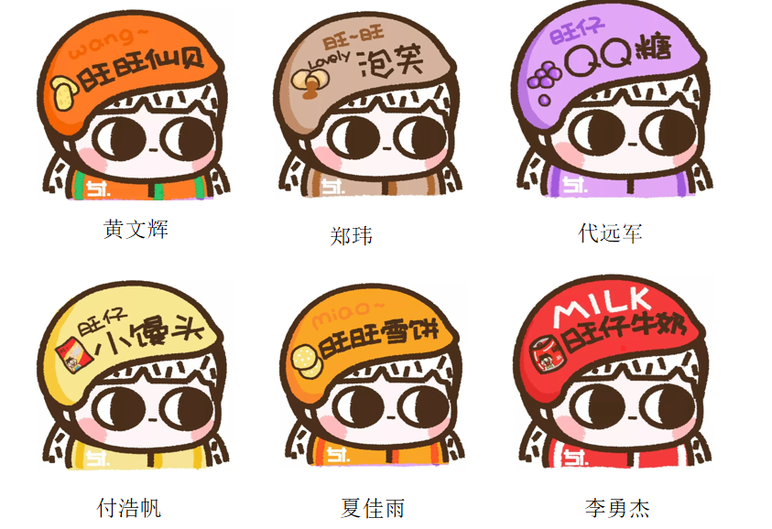

（6）团队的特色描述，主要描述有别于其他所有团队的特点或核心竞争力，言简意赅。

良好的团队氛围

#### 二、团队选题

1. 每个团队根据三选题范围作出选择，拟定本团队的项目

选题：微人事扩展Android前端项目

2. 确定之后每个团队需要写描述要做的究竟是什么系统，预期的用户量是多少。

本次我们的团队需要完成的是一个面向企业和组织的人力资源管理系统。目前，已经有了基本的Android前端应用，用于员工和管理人员在移动设备上进行日常操作。然而，为了满足不断增长的需求和提升用户体验，我们决定对Android前端项目进行扩展和改进。

预期用户量为：20个

3. NABCD 写作，视频（加分）

请同学们把自己项目的N A B C D 都写出来。

a. 列成详细的条目，用具体的事实和分析说明。

**N（Need 需求）**

随着企业规模的不断扩大和管理的复杂性增加，人力资源管理变得越来越重要。企业需要一个有效的系统来管理员工信息、薪资福利、考勤管理、绩效评估等方面的工作。传统的人力资源管理方法已经无法满足企业的需求，因此市场对于一款高效、便捷、全面的人力资源管理系统的需求日益增加。

**A（Approach 做法）**

基于spring boot+vue的微人事系统并在此基础上进行Android项目的开发扩展。数据通过csv、MySQL、配置文件来进行存储互通。基于19级已完成的项目，该项目使用Android编写。通过移动应用开发手机app来进行人事管理。

**B（Benefit 好处）**

灵活性和便捷性： Android移动设备的普及使得用户可以随时随地通过手机或平板电脑访问微人事系统，不再受限于固定的办公位置，提高了工作的灵活性和便捷性。

实时数据更新： Android端微人事系统可以实现实时数据更新和同步，员工的信息、考勤记录、工资等数据可以随时更新到系统中，保证了数据的及时性和准确性。

便于移动考勤： 员工可以通过手机或平板电脑进行移动考勤，无需在办公地点使用传统的考勤机，节省了时间和成本，并且可以实现远程考勤，适用于外出办公或异地办公的员工。

方便的审批流程： Android端微人事系统可以实现在线审批流程，包括请假申请、加班申请、报销申请等，领导可以随时随地审批员工的申请，提高了审批效率。

**C（Competitors 竞争）**

微人事系统领域的竞争主要集中在功能丰富性、用户体验、安全性和稳定性、定制化和灵活性、服务和支持以及成本效益等方面。不同的竞争对手会通过不同的策略来争夺市场份额，并满足客户的需求。

**D（Delivery，推广）**

1. 我们的项目一开始可以先在自己团队中测试运行，待开发完善，可以从同学和校园中扩大规模。

b. 把这些要点都组合成为一段话 -- 当你要向别人兜售你的项目的时候， 你通常只有很短的时间 （电梯演说），能否自然而有条理地把项目说清楚？ 请用你产品中实际的元素代替 <> 中的抽象概念。

我们的Android微人事系统利用了现代化的技术架构。通过这个系统，用户可以随时随地使用他们的Android移动设备访问公司的人力资源管理系统。员工可以方便地通过手机或平板电脑进行移动考勤，领导可以随时在线审批各种申请，如请假、加班和报销。而且，系统保证了实时数据更新和同步，员工的信息、考勤记录和工资数据都可以及时更新到系统中。这不仅提高了工作的灵活性和便捷性，还增强了审批效率和数据的准确性。通过这样的创新和实用的功能，我们的Android微人事系统将成为企业管理的得力助手，帮助企业提高管理效率，降低成本，增强竞争力。

1. 建立和初步熟悉团队git的协作方式。项目后续的代码、文档都要通过Github（码云）增量式管理。实现文档的版本化和增量式管理。

我们的GitHub地址：https://github.com/1953618083/vhr

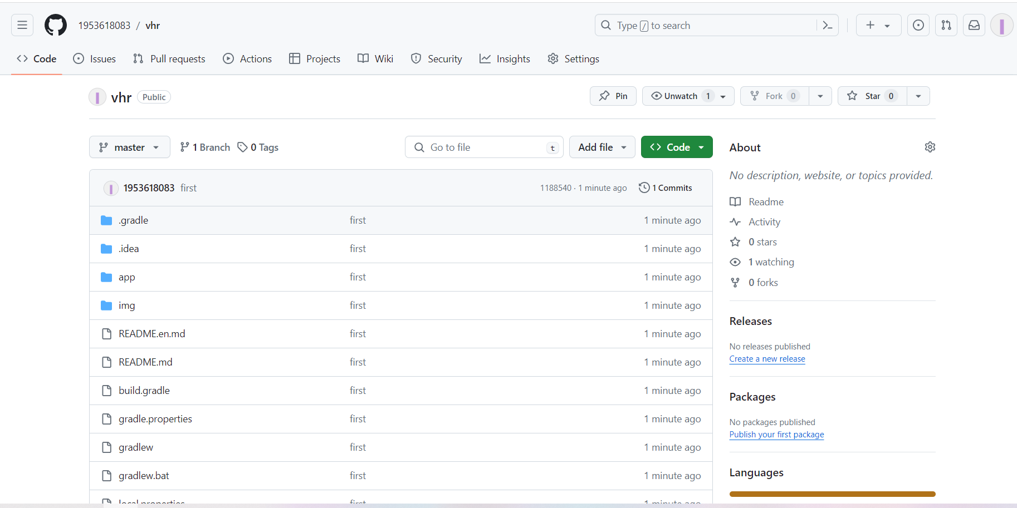

1. 如何提出靠谱的项目建议 NABCD，参考 <https://www.cnblogs.com/xinz/archive/2010/12/01/1893323.html>